参赛密码
（由组委会填写）

全
第九届“华为杯”
全国研究生数学建模竞赛

第九届“华为杯”全国研究生数学建模竞赛



题 目 有杆抽油系统的数学建模及诊断
摘 要：
开采原油广泛使用的是有杆抽油系统，电机旋转运动转化为抽油杆上下往返周期运动，带动设置在杆下端的泵的两个阀的交替开闭，从而将地下上千米深处蕴藏的原油抽汲到地面上来。
问题（1）利用光杆悬点做简谐运动及光杆悬点简化为曲柄滑块机构的运动规律，分别建立模型并求出了悬点E在一个冲程内的运动规律：位移函数、速度函数、加速度函数；其中按简谐运动计算的位移函数为,速度函数为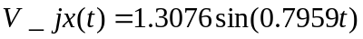，加速度函数为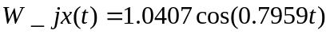；按曲柄滑块机构计算的位移函数为,速度函数为，加速度函数为。两种模型得到的位移数据与附件一的悬点位移数据比较发现：两种模型求得的一个冲程长为3.2米，与附件1给出的冲程数据一致，但由附件1的位移数据得冲程长大约为2.5米，这有可能是仪器测量造成的。
问题（2）通过悬点示功图可以初步诊断油井的工作状况，如产量、气体影响等，但是要精确诊断油井的工作状况需采用泵功图。Gibbs给出了悬点示功图转化为泵功图的模型，本文采用Gibbs模型并求解波动方程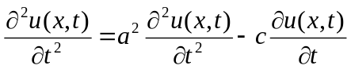，首先对附件1和附件2中提供的数据进行处理，将附件1和附件2中的悬点功图载荷减去抽油杆的重力，即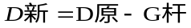，然后以悬点动载荷函数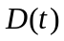及光杆位移函数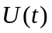展开成的傅氏级数为边界条件，结合初始条件，采用傅立叶级数法求解得出泵功图数据并作图。经分析通过此模型求解的泵功图满足要求。
问题（3）泵功图的应用。由泵功图估计油井产量是一种重要的油量计产法，本文利用有效冲程和示功图面积法分别计算出附件1和附件2提供的两口油井一天的产液量。通过有效冲程法求得附件1的有效冲程为2.4191米，一天的产液量为101.6109吨；求得附件2的有效冲程为3.4624米，一天的产液量为29.9879吨。通过示功图面积法求得附件1的一天的产液量为100.9494吨；求得附件2的一天的产液量为27.6926吨。由泵功图还可以判断泵内是否有气体，通过计算曲率变化最大的四个点，上面两个之间上冲程位移和下面两个点下冲程位移差来判别是否有气体，或是通过增载线和卸载线的变化来判别。
问题（4）对 Gibbs模型进行原理分析，发现其不足，通过对抽油杆的单元体进行受力分析来对现有的模型进行了改进，并给出了悬点示功图转换为泵功图的详细计算过程，通过与问题二的结果进行比较，发现改进后的模型能更有效地消除波动，从而更准确地计算有效冲程及产液量，应用价值可观。由实测的示功图得到泵功图，对示功图、泵功图的载荷-时间曲线积分估算阻尼系数，得到的值更接近实际的阻尼系数。
关键词 泵功图 示功图Gibbs模型 傅立叶级数法 有效冲程 示功图面积法 阻尼系数

